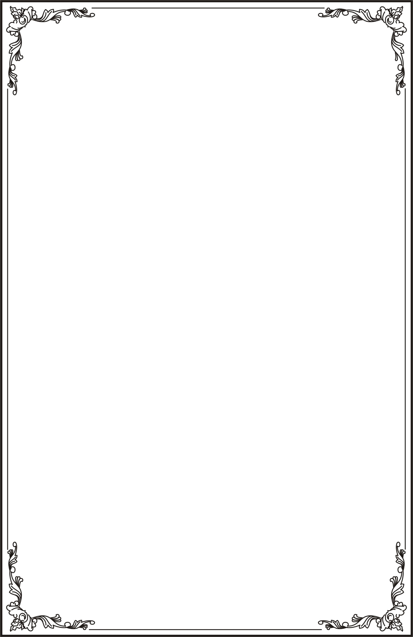

ỦY BAN NHÂN DÂN THÀNH PHỐ HỒ CHÍ MINH
TRƯỜNG CAO ĐẲNG LÝ TỰ TRỌNG TP. HỒ CHÍ MINH
----------

BÀI VIẾT SÁNG KIẾN KINH NGHIỆM
NĂM HỌC 2019 - 2020

BIÊN SOẠN THUẬT NGỮ VIẾT TẮT TRONG TIẾNG ANH CHUYÊN NGÀNH MAY

Tác giả: Nguyễn Thị Hiền
Đơn vị thực hiện: Khoa May – Thời trang
Trường Cao đẳng Lý Tự Trọng TP.HCM

Thành phố Hồ Chí Minh, tháng 01 năm 2020

1. Đặt vấn đề
Trong dòng chảy của cuộc cách mạng công nghiệp lần thứ 4, yêu cầu về nguồn nhân lực chất lượng cao đang trở thành thách thức lớn đối với nhân lực nước ta. Người lao động cần phải có chuyên môn cao, trong đó yêu cầu ngoại ngữ để hội nhập quốc tế là một yêu cầu quan trọng đối với người lao động. Chính vì thế, việc học tiếng Anh gần như là điều bắt buộc với bất cứ ai. Cũng giống như một số chuyên môn khác, chuyên ngành may mặc cũng có các thuật ngữ thông dụng riêng chỉ được sử dụng trong ngành. Biết được các thuật ngữ tiếng Anh chuyên ngành may mặc không những giúp công việc trở nên thuận lợi mà còn giúp sinh viên cập nhật được thêm nhiều kiến thức hơn nữa trong ngành.
Tuy nhiên trong thực tế, ngoài sử dụng các thuật ngữ Tiếng Anh chuyên ngành thì trong các tài liệu kỹ thuật, hướng dẫn kiểm tra chất lượng, các phản hồi của khách hàng, các thư điện thử, … để làm việc nhanh chóng người ta thường viết tắt các từ chuyên ngành phổ biến nên gây khó khăn cho những người mới tiếp xúc với tiếng Anh chuyên ngành may đặc biệt là sinh viên.
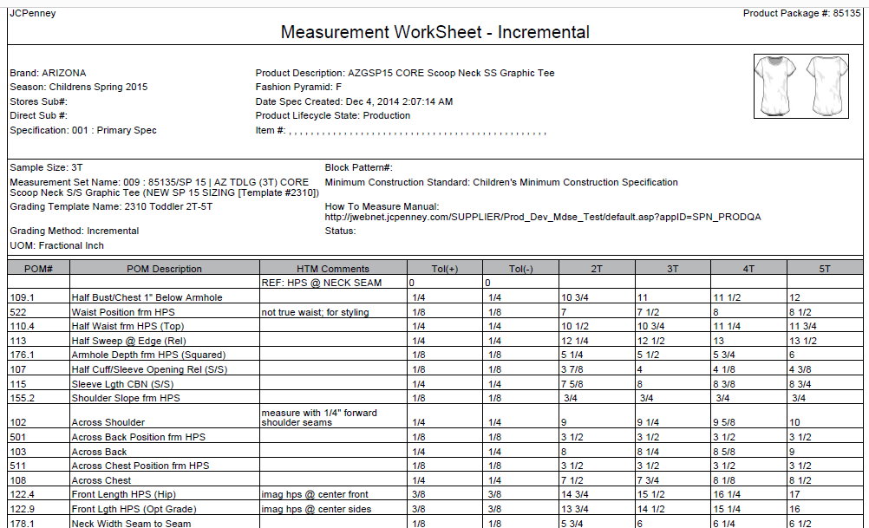
Ví dụ 1: Bảng thông số trong tài liệu kỹ thuật
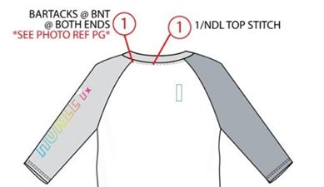
Ví dụ 2: Mô tả mẫu khách hàng gửi.

Với 2 ví dụ trên là bảng thông số trong bộ tài liệu kỹ thuật và mô tả mẫu khách hàng gửi có rất nhiều từ viết tắt như: HPS, POM, S/S, CBN, BNT… Mặc dù những từ đó rất đơn giản, nhưng do viết tắt nên sinh viên không hiểu được gây khó khăn trong quá trình học và tự nghiên cứu
Trong quá trình giảng dạy các môn chuyên ngành như Quản lý đơn hàng, Quản lý chất lượng, Thiết kế rập…Tác giả thấy sinh viên gặp khó khăn với các từ viết tắt trong các tài liệu bằng tiếng Anh mà trong các Giáo trình về tiếng Anh chuyên ngành may, Từ điển Dệt may chưa đề cập đến các từ viết tắt. Nhằm hỗ trợ sinh viên trong quá trình học tập tác giả viết sáng kiến “Biên soạn thuật ngữ viết vắt trong tiếng Anh chuyên ngành may” để tổng hợp các thuật ngữ thường xuyên được viết tắt trong tiếng Anh chuyên ngành may.
2. Nội dung
STT | THUẬT NGỮ | Ý NGHĨA | NGHĨA TIẾNG VIỆT
1 | @ | At | Tại
2 | 1st Proto | First sample | Mẫu đầu tiên
3 | 1H | First half | Nửa đầu
A
4 | AD sample | Advertisement sample | Mẫu quảng cáo
5 | AFP | Approval for production | Đồng ý sản xuất
6 | A/H | Arm hole | Vòng nách
7 | AQL | Acceptable Quality Level | Mức độ chất lượng chấp nhận được
8 | AVG | Average | Trung bình
9 | AW | After washing | Sau giặt
10 | A/W | Artwork | Hình ảnh minh họa trên sách báo
11 | AWB | Airway Bill | Vận đơn hàng không
B
12 | BCC | Blind Carbon Copy | Gửi thêm bản sao cho người khác nhưng giấu danh sách những người được nhận( trong email)
13 | B/L | Bill of Loading | Vận đơn đường biển
14 | B/O | Bleached off | Vải đã xử lý trước khi nhuộm
15 | BOM | Bill of Materials | Bảng nguyên phụ liệu cho sản xuất
16 | BP | Block pattern | Rập gốc
17 | BTM | Bottom | Ở dưới, ở cuối
18 | BTN | Button | Nút
19 | BTN | Back neck tape | Dây viền cổ sau
20 | BW, B/W | Before washing | Trước giặt
C
21 | CAD | Computer aided design | Thiết kế có sự hỗ trợ của máy tính
22 | CB | Center back | Giữa thân sau
23 | CBN | Center back neck | Giữa cổ sau
24 | CC | Carbon Copy | Gửi thêm bản sao cho người khác ( trong email)
25 | CD yarn | Cotton Carded yarn | Sợi bông (cotton) chải thô
26 | CF | Center front | Giữa thân trước
27 | CFR | Cost and Freight | Là một điều kiện của Incoterm tức là Giá thành và cước phí hay là tiền hàng cộng với cước phí. Thông thường điều kiện này sẽ được áp dụng cho việc vận chuyển trên biển, đường thuỷ ở nội địa
28 | CIF | Cost Insurance & Freight | Tiền hàng, bảo hiểm và cước phí (Là một điều kiện của Incoterm)
29 | C/K | Circular Knit | Dệt kim tròn
30 | CM yarn | Cotton Combed yarn | Sợi bông (cotton) chải kĩ
31 | CM | Cutting & Making | Cắt may
32 | CMT | Cutting, Making, Trimming | Cắt may và phụ liệu
33 | CMPT | Cutting, Making, Packing, Trimming | Cắt may, đóng gói và phụ liệu
34 | CNY | Chinese New Year | Lịch Âm
35 | CO/C | Cotton | Xơ bông
36 | CVC | Chief Value Cotton | Xơ bông chiếm tỉ lệ cao
37 | CVS | Chief Value Synthetic | Xơ tổng hợp chiếm tỉ lệ cao
D
38 | D | Denier | Đơn vị đo sợi rayon, nylon, tơ tằm…
39 | DESC | Description | Mô tả
40 | DN | Double Needle | 2 kim
41 | DNCS | Double Needle Chain Stitch | Móc xích 2 kim
42 | DNTS | Double Needle Top Stitch | Diễu 2 kim
43 | DTM | Dyed To Match | Tiệp màu
44 | DTY | Draw Textured Yarn | Sợi dún
E
45 | EOD | End of Day | Cuối ngày
46 | EOM | End of Month | Cuối tháng
47 | EOP | End of Period | Cuối chu kỳ
48 | ETA | Estimated time of Arrival | Thời gian đến dự kiến
49 | ETD | Estimated time of Departure | Thời gian khởi hành dự kiến
50 | Ex-fty | Ex-factory | Giao tại nhà máy
51 | Ext | Extended | Kéo căng
52 | EXW | Ex Works | Giao tại xưởng
F
53 | FAQ | Frequently Asked Question | Câu hỏi thường gặp
54 | FC | First Cost | Chi phí ban đầu
55 | FI | Final Inspection | Kiểm hàng lần cuối trước khi xuất
56 | FIFO | First in First out | Đầu vào đầu ra
57 | FM | Finished Measurement | Thông số hoàn thành
58 | FOB | Free on board | Giao hàng lên tàu (Là một điều kiện của Incoterm)
59 | FQA | Final Quality Audit | Kiểm tra chất lượng cuối cùng
60 | FR | Flame resistance | Chống cháy
61 | FTY | Factory | Nhà máy
62 | FW | Forward | Chuyển tiếp
G
63 | GG | Gauge | Độ dày, mép, bờ, khoảng cách giữa 2 kim
64 | GW | Gross Weight | Trọng lượng gộp
H
65 | H/L | Handloom | Khung cửi
66 | HPS | Highest point of shoulder | Điểm cao nhất của vai/ Điểm góc cổ vai
67 | HTM | How to measure | Cách đo
I
68 | Img | Imaginary | Tưởng tượng
69 | INT | Interior | Bên trong
70 | ISO | International Organization for Standardization | Hệ thống tiêu chuẩn quốc tể
71 | Jkt | Jacket | Áo khoác
72 | K/D | Knit-down | Mẫu dệt để kiểm tra họa tiết của vải
L
73 | L/D | Lab Dip | Mẫu vải nhuộm thử nghiệm
74 | LC | Letter of credit | Thư tín dụng
75 | LDSA | Lap dip Self approval | Tự duyệt mẫu vải nhuộm thử nghiệm
76 | LHS | Left hand side | Phía tay trái
77 | LS | Long sleeve | Tay dài
M

78 | MARS | Merchandise Analysis Report System | Hệ thống báo cáo phân tích quản lý đơn hàng
79 | MCQ | Min Color Quantity | Số lượng màu tối thiểu
80 | MOQ | Minimum of Quantity | Số lượng tối thiểu
81 | MSQ | Minimum Shipment Quantity | Số lượng giao hàng tối thiểu
82 | MR | Merchandiser | Quản lý đơn hang
N

83 | NK | Neck | Cổ
84 | NW | Net Weight | Trọng lượng tịnh
O

85 | OL | On line | Trên chuyền
85 | OMS | Order Management System | Hệ thống quản lý đặt hàng
87 | O/SPL | Original Sample | Mẫu gốc
88 | OQL | Observed Quality Level | Mức chất lượng quan sát
P
89 | Pc | Piece | Chiếc, cái
90 | PCT | Percent | Phần trăm
91 | P/D | Piece dyed | Nhuộm mảnh vải
92 | PD | Production | Sản xuất
93 | PI | Proforma Invoice | Hóa đơn chiếu lệ
94 | PKT | Pocket | Túi
95 | PLKT | Placket | Nẹp áo
96 | PO | Purchase order | Đơn đặt hàng
97 | POM | Point of measurement | Vị trí đo
98 | POS | Point of Sale | Điểm bán hàng
99 | Pos | Position | Vị trí
100 | Pt | Point | Điểm
101 | PP sample | Pre-production sample | Mẫu tiền sản xuất
102 | PPD | preproduction | Tiền sản xuất
103 | PPM | Pre-production meeting | Họp tiền sản xuất
104 | PPS | Pre-production sample | Mẫu tiền sản xuất
105 | PR sample | Public Relations sample | Mẫu truyền thông
106 | PS | Production sample | Mẫu sản xuất
107 | PSI | Pre-shipment Inspection | Kiểm hàng trước khi xuất
108 | PTN | Pattern | Rập
109 | PX | Price | Giá
Q
110 | Q1 | 1st Quarter | Quý 1
111 | Q2 | 2nd Quarter | Quý 2
112 | Q3 | 3rd Quarter | Quý 3
113 | Q4 | 4th Quarter | Quý 4
114 | QA | Quality Assurance | Đảm bảo chất lượng
115 | QAS | Quality Assurance System | Hệ thống đảm bảo chất lượng
116 | QC | Quality Control | Kiểm soát chất lượng
117 | QIP | Quality Improvement Plan | Kế hoạch cải tiến chất lượng
118 | QMS | Quality Management System | Hệ thống quản lý chất lượng
119 | QTY | Quantity | Số lượng
R

120 | R&D | Research & Development | Nghiên cứu và phát triển
121 | R&R | Roles & Responsibility | Vai trò và trách nhiệm
122 | RCA | Root Cause Analysis | Phân tích nguyên nhân gốc rễ
123 | RE | Reply | Trả lời
124 | RFD | Ready For Dye | Vải đã được xử lý sẵn sàng để nhuộm
125 | RHS | Right hand side | Phía tay phải
126 | RTW | Ready To Wear | Trang phục may sẵn
S
127 | S/D | Shipment Date | Ngày giao hàng
128 | SHLDR | Shoulder | Vai
129 | S/J | Single Jersey | Kiểu dệt kim đan trơn
130 | SLV | Sleeve | Tay áo
131 | SM | Seam | Đường may
132 | SMS | Sales man Sample | Mẫu chào hàng
133 | SN | Single Needle | 1 kim
134 | SNTS | Single Needle Top Stitch | Diễu 1 kim
135 | S/O | strike off | Mẫu vải
136 | SPI | stitches per Inch | Số mũi chỉ trên 1 inch
137 | SPR | Sample Requests | Phiếu yêu cầu mẫu
137 | SQM | Square meter | Mét vuông
138 | SR | Social Responsibility | Trách nhiệm xã hội
139 | SS | Side seam | Đường may sườn
140 | SSN | Season | Mùa
141 | STD | Standard | Tiêu chuẩn
T
142 | T&A | Time & Action | Kế hoạch / tiến độ
143 | TC | Tetoron cotton | Vải, sợi pha Polyester và bông
144 | TD | Tech Design | Thiết kế kỹ thuật
145 | T-label | Traceability Label | Nhãn truy xuất
146 | TOP | Top of Production | Đầu chuyền
147 | TP | Top of band | Cạnh trên
148 | TR | Tetoron Rayon | Vải, sợi pha Polyester và rayon
149 | TY | This Year | Năm nay
150 | TW | Tetoron Wool | Vải, sợi pha Polyester và len
U

151 | UA | Under Arm | Ngã tư nách
152 | UOH | Units on Hand | Sản phẩm lưu kho/sẵn có
153 | UPT | Units Per Transaction | Số đơn vị bán trên mỗi giao dịch
V

154 | VPS | Vendor Profile System | Hệ thống thông tin nhà cung cấp
W
155 | W/ | With | Với
156 | WB | Waist Band | Bản lưng
157 | WIP | Work in progress | Tiến độ sản xuất
158 | WP | Water Proof | Không thấm nước
159 | WR | Water Repellent | Chống bám nước
Y

160 | Y/D | yarn dyed | Nhuộm sợi
161 | YD, YDS | Yard | Đơn vị đo chiều dài
162 | YY | yard/yield | Định mức vải

3. Kết luận và kiến nghị
3.1. Kết luận
Sáng kiến “Biên soạn thuật ngữ viết vắt trong tiếng Anh chuyên ngành may” tổng hợp các thuật ngữ tiếng Anh chuyên ngành may thường xuyên được viết tắt, giúp cho sinh viên dễ dàng trong việc học tập và nghiên cứu các tài liệu chuyên ngành và không bị bỡ ngỡ khi bắt đầu ra ngoài doanh nghiệp làm việc.
Bảng các từ viết tắt này như là một tài liệu tham khảo dành cho sinh viên trong quá trình học và những người mới bắt đầu làm việc trong doanh nghiệp may giúp cho họ nhanh chóng bắt kịp công việc được giao.
3.2. Kiến nghị
Giáo viên là người trực triếp tham gia vào quá trình giảng dạy cũng nên tự bản thân trau dồi kỹ năng sử dụng ngoại ngữ để cung cấp thêm nhiều vốn từ chuyên ngành cho sinh viên trong quá trình giảng dạy, việc học sinh được tiếp xúc nhiều với tiếng Anh chuyên ngành sẽ giúp cho việc học và nghiên cứu sẽ dễ dàng hơn
Xây dựng và bồi dưỡng đội ngũ giáo viên có trình độ chuyên môn cao, kỹ năng sử dụng ngoại ngữ tốt và có tâm huyết với nghề nghiệp.
Tạo cho sinh viên môi trường học tâp, tạo niềm tin, động lực và truyền cảm hứng học ngoại ngữ cho sinh viên

TÀI LIỆU THAM KHẢO

1. Vendor Handbook, © Gap Inc., March 2009
2. MR Glossary Ver. 3 © Gap Inc., March 2012
3. Glossay of product term, V1.1, © Gap Inc., July 2009
3. Từ điển dệt may, NXB Khoa học và Kỹ thuật Hà Nội, 1996
4. TS. Nguyễn Phước Sơn và cộng sự (2014), Từ điển thuật ngữ Anh-Việt, Việt-Anh chuyên ngành dệt may thời trang, NXB ĐH Quốc gia Tp. Hồ Chí Minh

